**中国矿业大学**

**计算机科学与技术学院**

**2019级本科生实验报告**

课程名称 软件工程实践

实验题目 实验一 SA方法需求分析报告

开课学期 2021学年第一学期

报告时间 2021年11月27日

学生姓名 胡钧耀 魏晓蕾 杨 铎

潘恒峰 黄 凯

班 级 2019-4班

专 业 计算机科学与技术

任课教师 刘迎春

# 引言

## 背景

党的十九届五中全会也明确提出要“加强数字社会、数字政府建设，提升公共服务、社会治理等数字化智能化水平”。2020年，江苏省作为国家公共数据资源开发利用试点省份，对公共数据开发利用提出了明确需求。目前，徐州市已建成**“一中心两平台”**（数据资源中心、大数据共享交换平台、公共数据开放平台），实现政务数据归集、治理、共享、开放能力的全面提升。

《2020中国数字政府建设白皮书》指出，数字政府作为现有信息化条件下架构形成的一种新型政府运行模式，顺应了我国体制性改革的要求，实现了政府部门业务高效协同、社会治理精准有效、安全保障可管可控的目标。数字政府建设的推进，将极大改变现有的治理结构，加速政府治理体系和治理能力现代化的进程，重新塑造政府治理的诸多方式和治理主体。

为进一步促进徐州市公共数据开放共享，加快政府数字化转型，小组依托阿里云《政务数字参谋产品白皮书》，对城市智能政务中台进行结构化方法（SA）的软件需求分析。城市智能政务中台的适用对象主要包括**各个政府机构的业务管理人员与需要办理业务与进行业务评价的市民**。该中台系统**对接各个政府机构的业务系统**，对数据与业务进行**处理分析**，**追踪业务进度**，优化业务流程，对数据与业务进行**可视化**处理。

## 参考资料

《2019数字政府建设发展报告》2019（第十四届）中国电子政务论坛

《2020中国数字政府建设白皮书》赛迪顾问股份有限公司

《数字政务服务平台技术及标准化白皮书》中国信息通信研究院

《阿里云：阿里城市大脑解决方案》阿里云

《政务数字参谋产品白皮书》阿里云数据中台

徐州市公共数据开放平台 data.gxj.xz.gov.cn

## 用户特点分析

**审批人（机构总管、业务工作人员）**：根据国家规定，公务员需要大学专科及以上文化程度，可认为对电脑操作有一定基础，同时又经过部门内部业务培训，对政务中台界面以及业务流程有一定了解，能够比较熟练地使用软件。由于机构总管与业务管理人员每日处理工作量大，使用频率高，软件布局界面要尽量简单，操作要便捷，以提高处理效率。

**办理人（自然人、企业）：**文化程度不一致，不会都非常熟悉软件的使用，使用软件的频率也不会很高，只有需要办理事务的时候才会使用软件，每次使用都需要熟悉一次界面，因此使用流程也需要设计的尽量简单，界面要简洁易懂，不能比现场办理的流程更加复杂。

# 功能需求

## 系统结构图

通过结合《政务数字参谋产品白皮书》等相关参考资料，分析徐州市智能政务实际运营情况，考虑开发组自身具备的能力，我们可构建如下智能政务中台系统结构图：

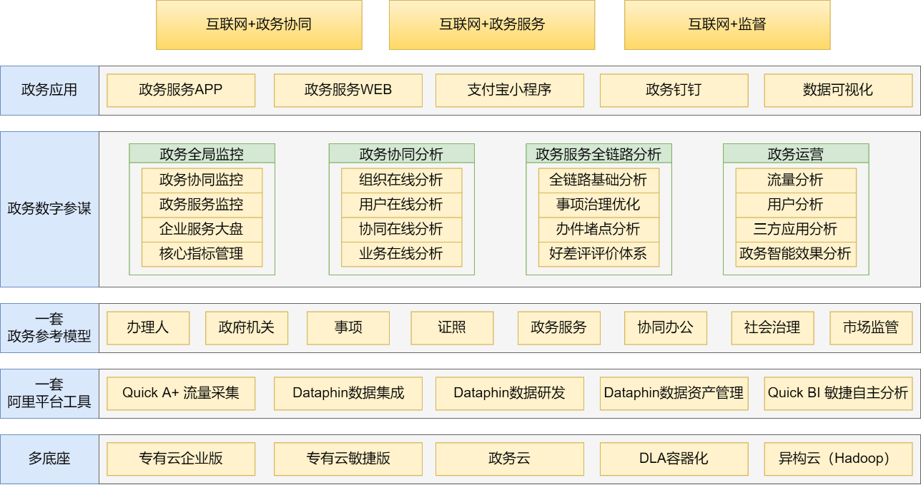

对智能政务中台系统总体架构描述如下：

**多底座：**考虑政务中台功能，结合不同服务类型的优势，使用多种服务器（云、容器）进行数据存储管理，例如，专有云提高了数据的安全性，政务云处理政务信息更加有效，容器化使得计算环境更加全面、便于移植，异构计算可以均衡性能、降低政府机构的成本和功耗。

**工具层：**阿里全方位的平台工具，支持政务数据采（数据汇聚）、建（模型构建）、管（资产治理）、用（分析应用）全生命周期流程的建设，确保全链路的数据可以进行分析处理，处理速度快，工具稳定，可信度高。

**模型层：**提供标准的政务参考模型，通过阿里数据中台团队沉淀的政务行业模板帮助政府客户快速落地政务数据中台，只需根据模板选取当前业务中需要的模块再稍加修改即可，加快软件开发效率，软件规范程度高。

**分析层：**提供政务协同分析、政务移动运营、政务服务效能分析、“好差评”评价体系等数据模型与分析体系，帮助各级政府推进“互联网+”落地建设，全面实现数字化转型。

**应用层：**应该针对不同的使用方，提供Web、移动端、大屏展示等多样化的模式，通过数据开放模块，实现政务数据的共享开放与同时做好数据的安全管控，把握好透明度与保密性之间的关系。

## 需求分析

### 政务协同分析

政务协同分析是指分析协作相关软件中产生的相关交互信息，例如分析政务钉钉的个人消息和会议消息情况。协同分析主要分为四个版块，包括：全局概览、活跃分析、会议分析、工作台分析。

* 全局概览为政务协同的整体情况提供了全景概括，排行榜支持部门及地区核心指标的晾晒；
* 通过“活跃分析”可浏览政务协同的活跃分析数据指标，帮助使用者对政务钉钉的活跃情况进行分析；
* 通过“会议分析”可浏览政务钉钉的会议分析数据指标，帮助使用者分析用户使用在线会议进行办公协同的情况；
* 通过“工作台分析”可浏览政务钉钉的工作台上应用的分析数据指标，帮助使用者分析应用使用的情况。

### 政务服务分析

分为四个版块，包括：实施概况、实施统计、实施查询、事项办理。

* 通过实施概况可掌握整体政务服务运行情况，帮助使用者掌握政务全局；
* 通过实施统计可对事项实施接入的整体进度、部门\地区分布、实施明细查询提供分析和监控；
* 通过实施查询可对事项办件、受理、办结分布情况，以及办件时效和办件异常情况提供分析，帮助使用者掌握事项办理效率以及可优化环节；
* 通过事项办理可对政务服务效能提升提供对比和分析，帮助使用者了解政务服务升级 带来的环节精简、数据共享情况。

### 政务移动分析

分为四个版块，包括：流量分析、用户分析、推广分析及应用分析。

* 通过流量分析可掌握政务服务门户整体、各站点、各页面内容的用户访问情况，帮助使用者掌握政务服务用户概况；
* 通过用户分析可掌握政务服务用户活跃分布情况，帮助使用者制定运营策略；
* 通过推广分析可掌握政务服务业务推广情况，帮助使用者优化推广方案；
* 通过应用分析可掌握政务服务应用访问情况，帮助掌握热点应用及热点事项。

## 数据流图

### 顶层数据流图

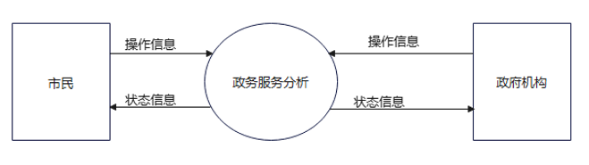

### 第一层数据流图

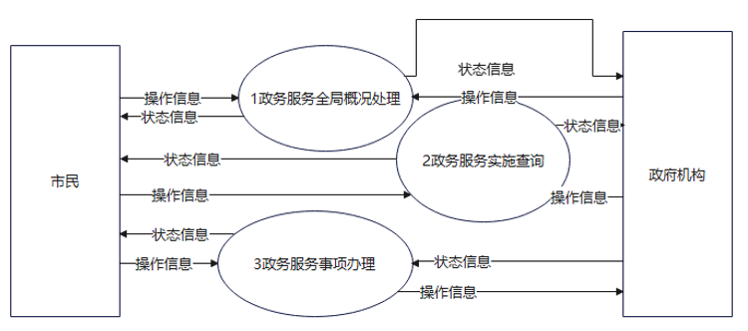

### 第二层数据流图

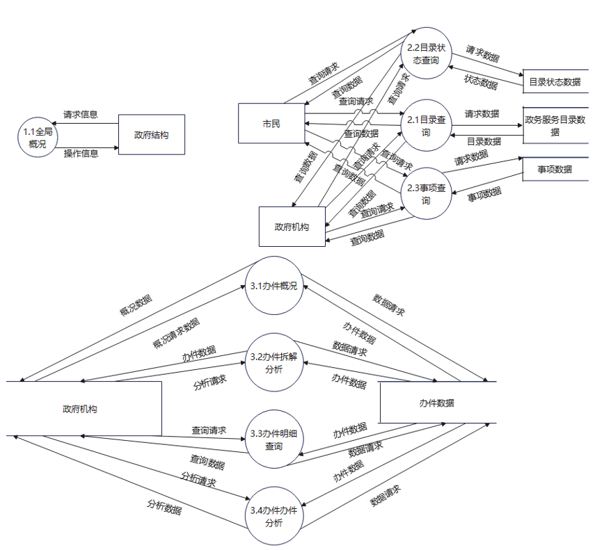

### 第三层数据流图

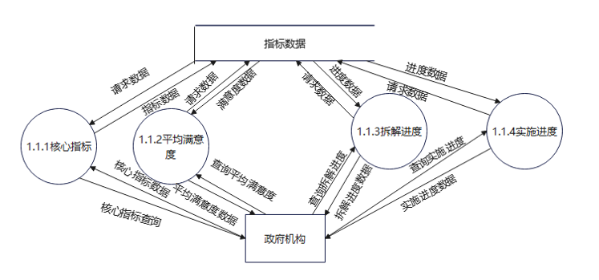

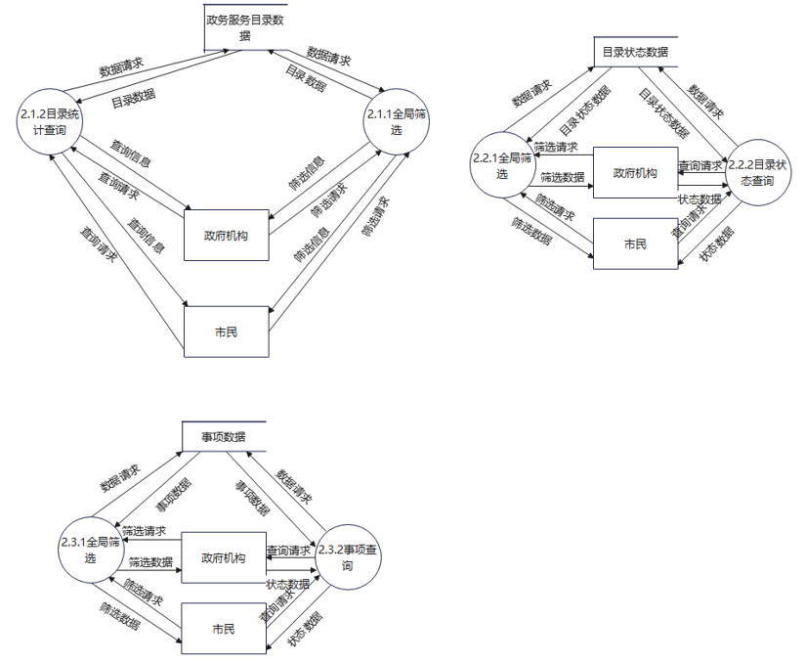

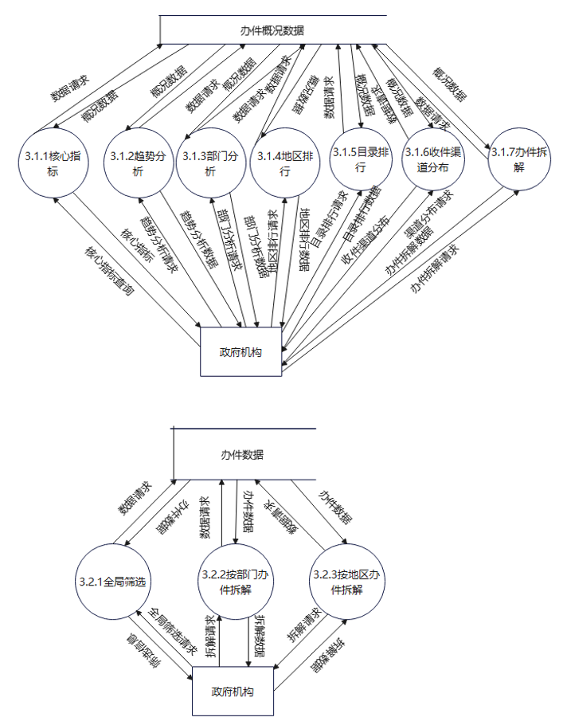

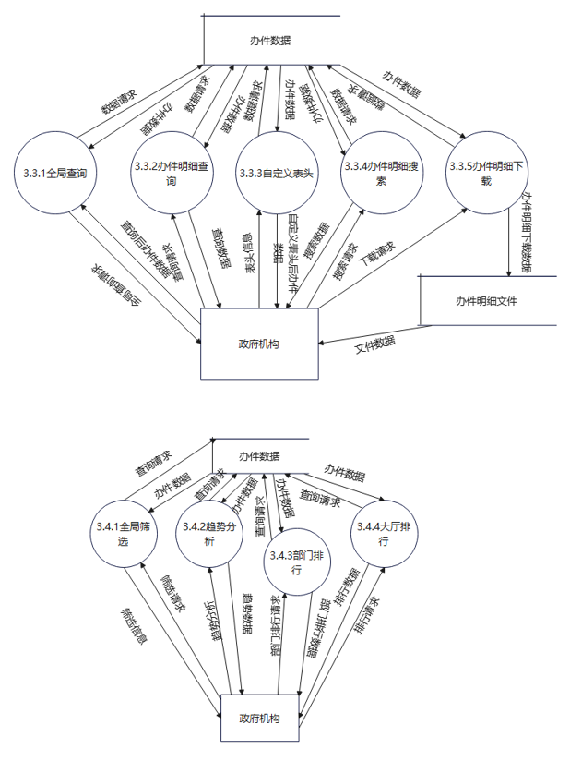

## 系统原型

原型Axure工程链接：<https://yk5h0j.axshare.com>

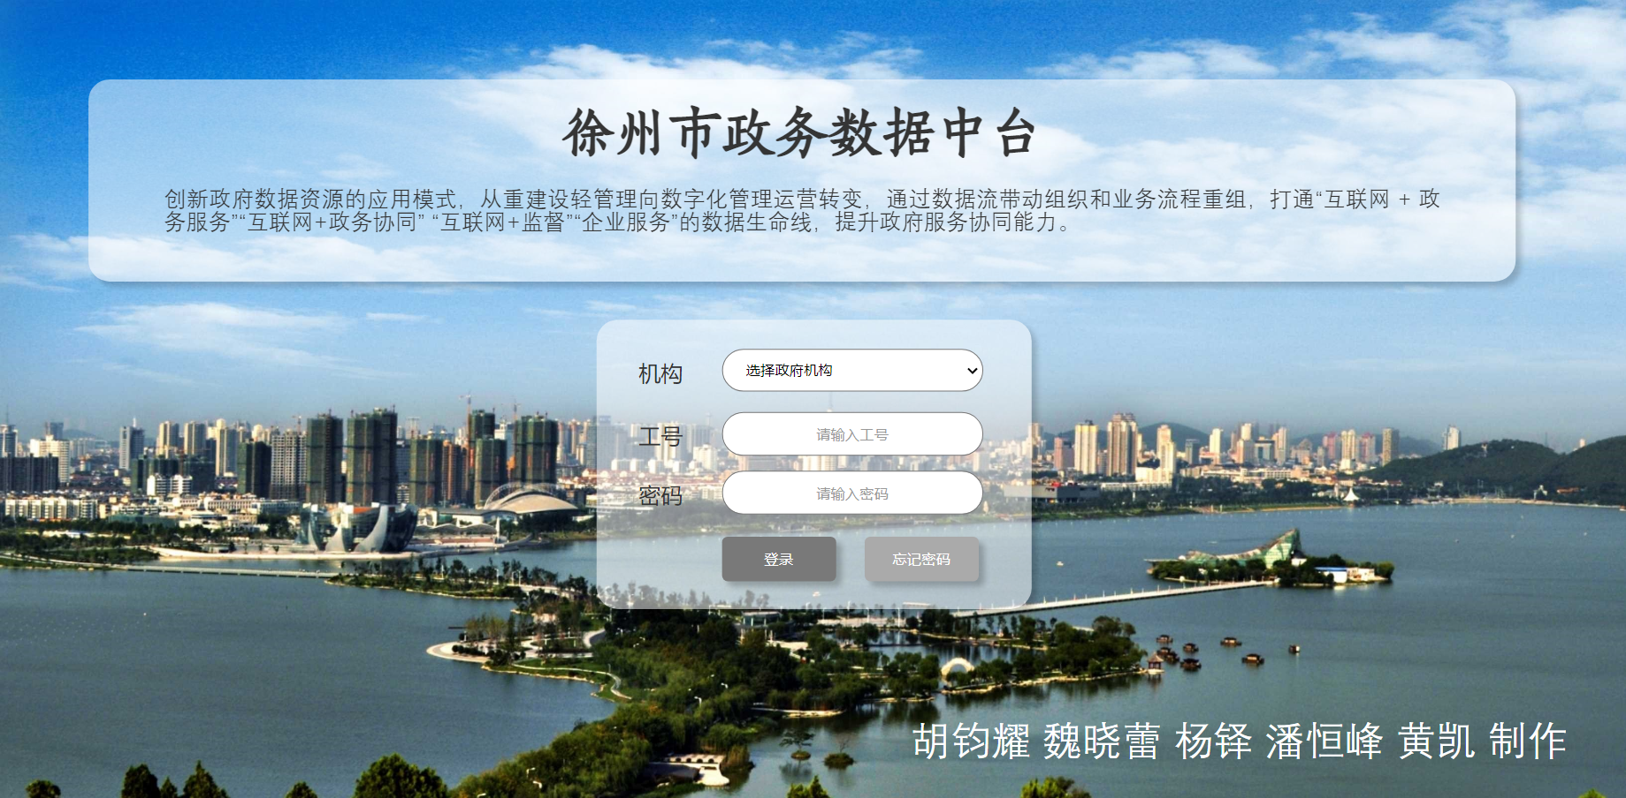

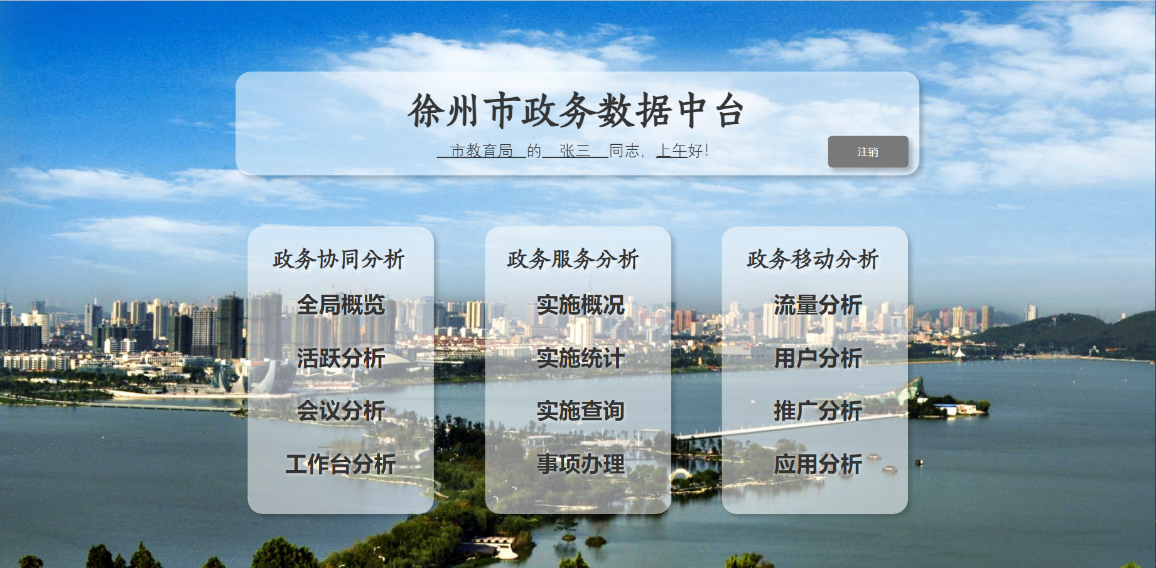

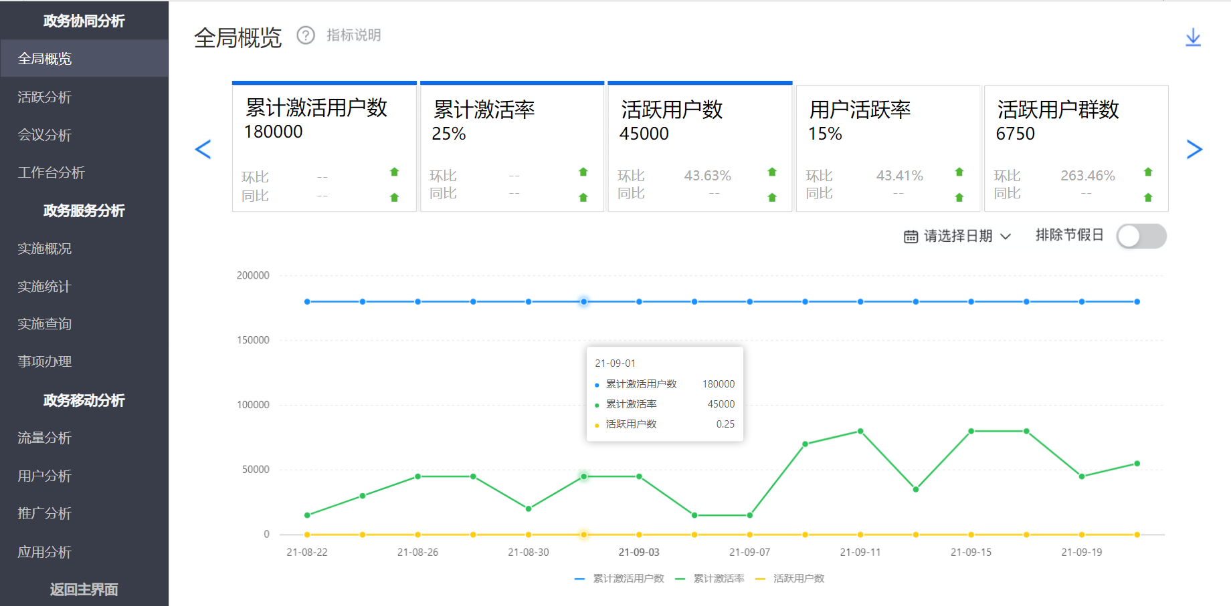

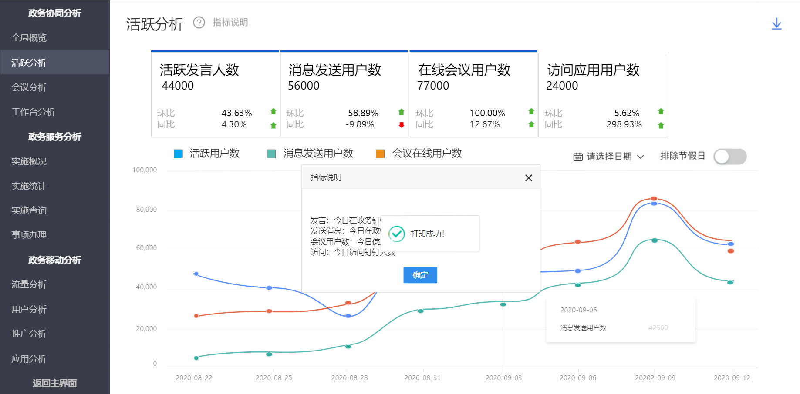

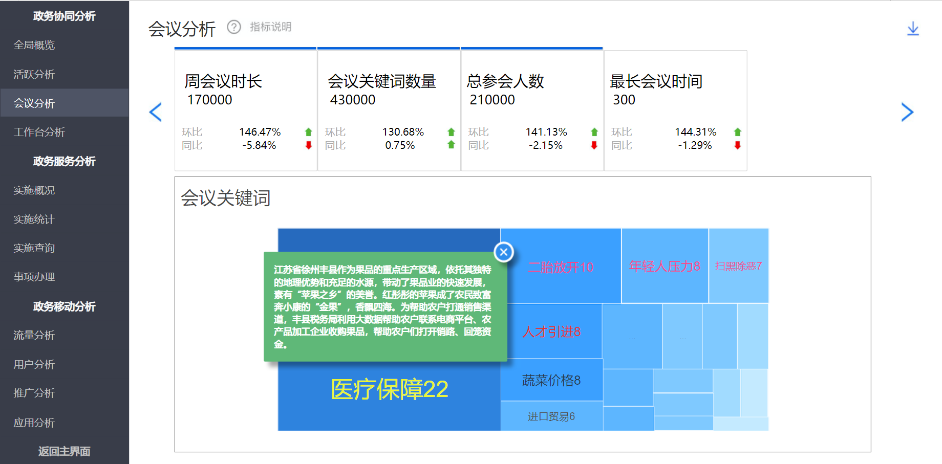

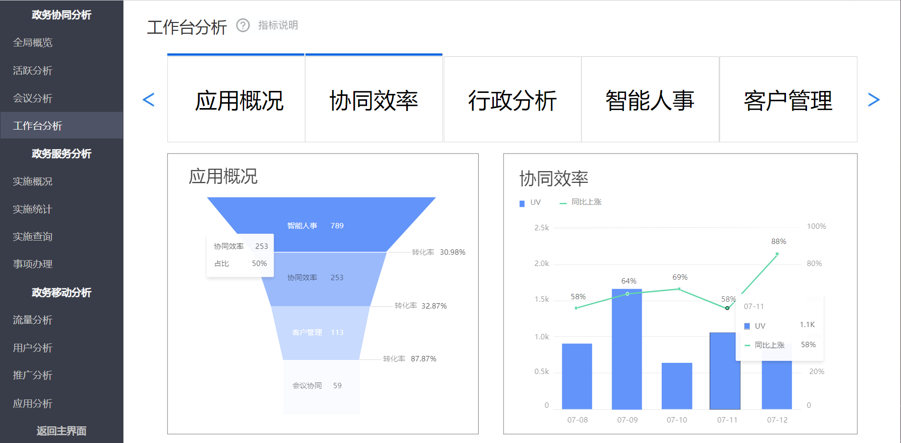

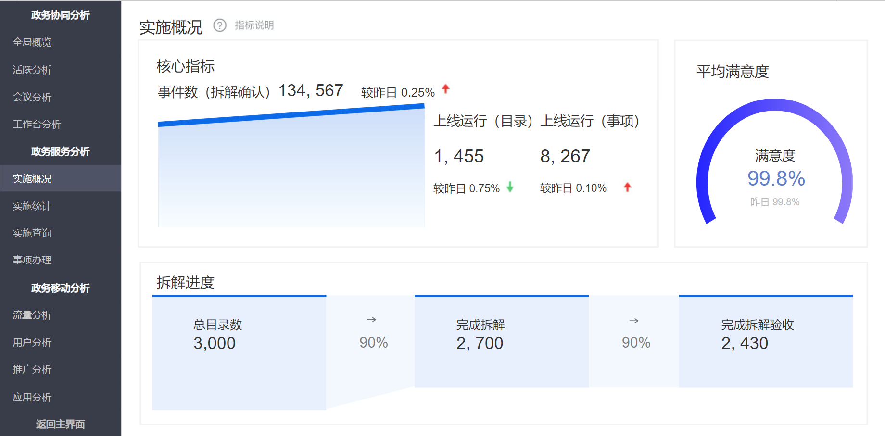

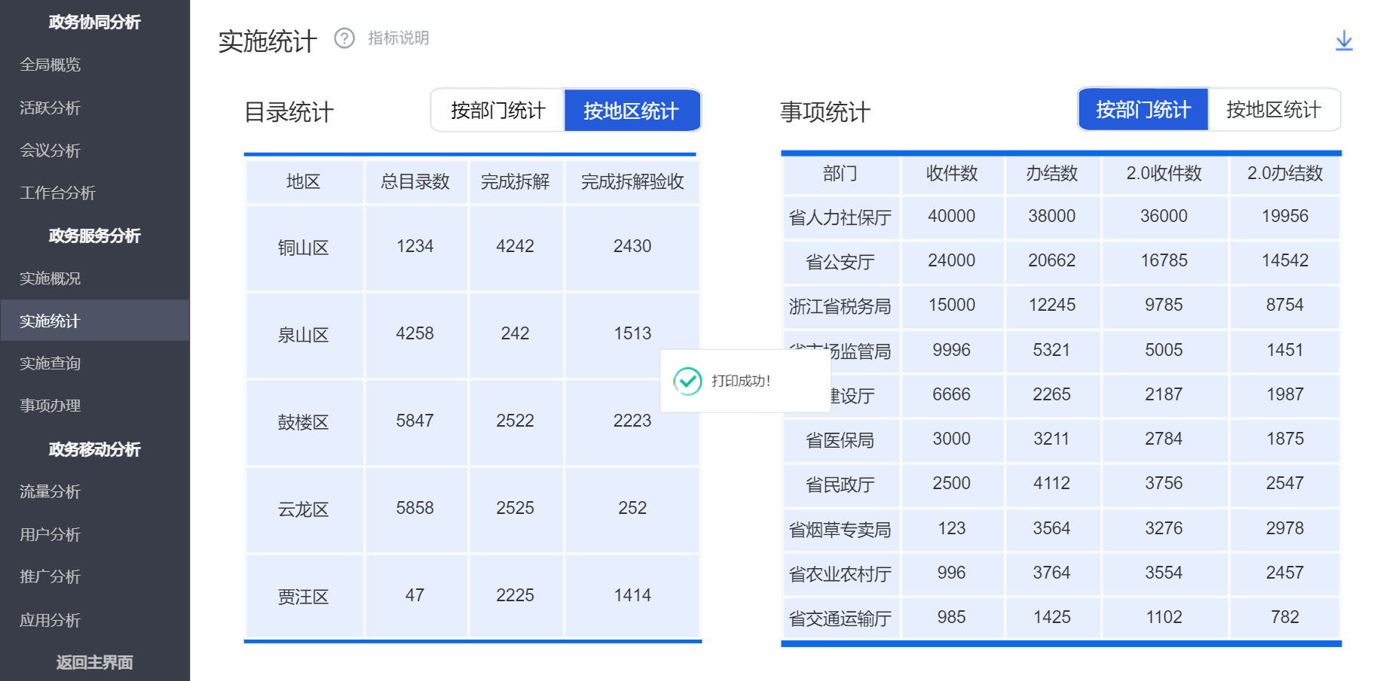

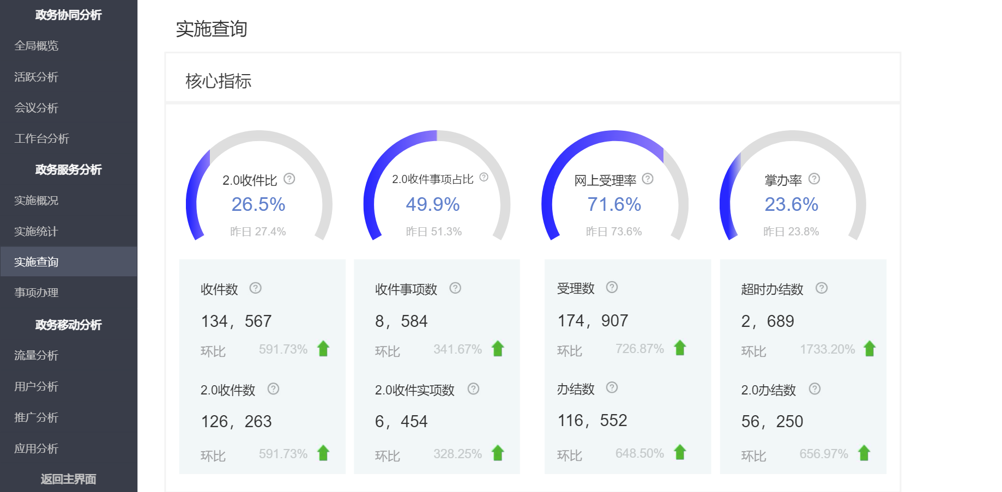

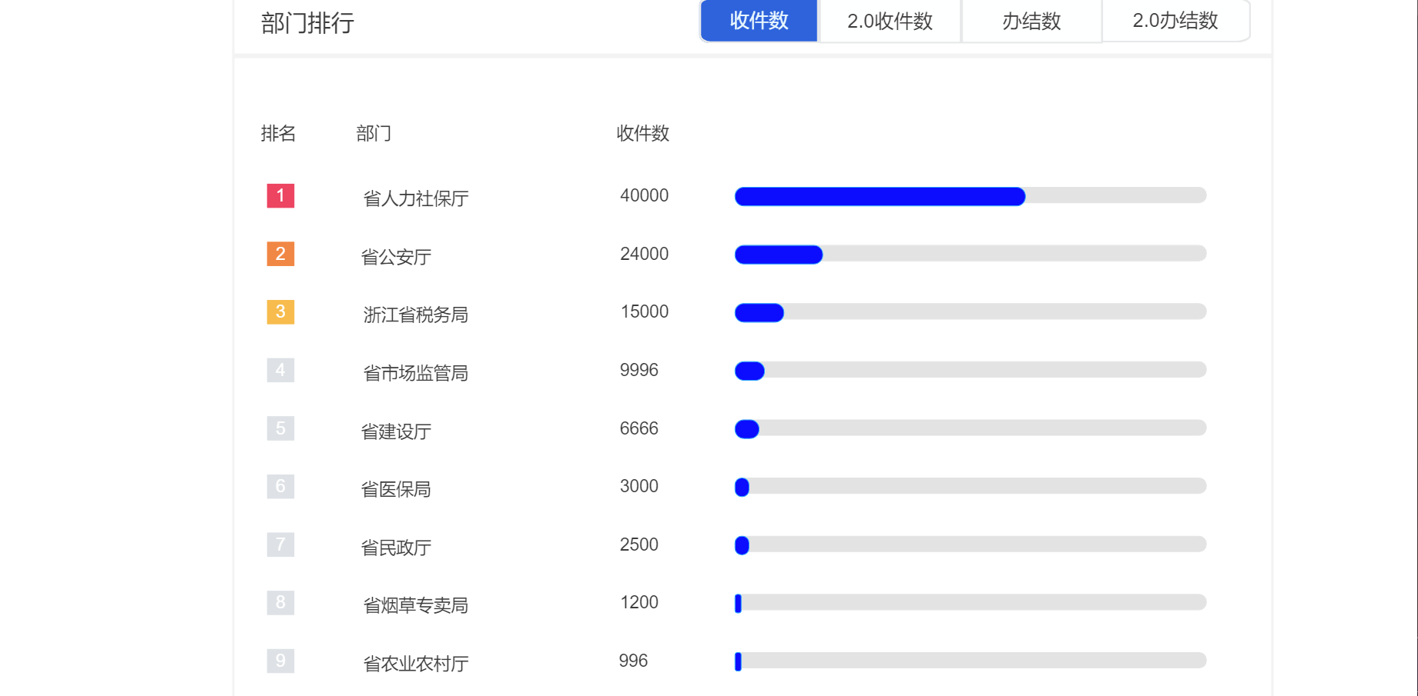

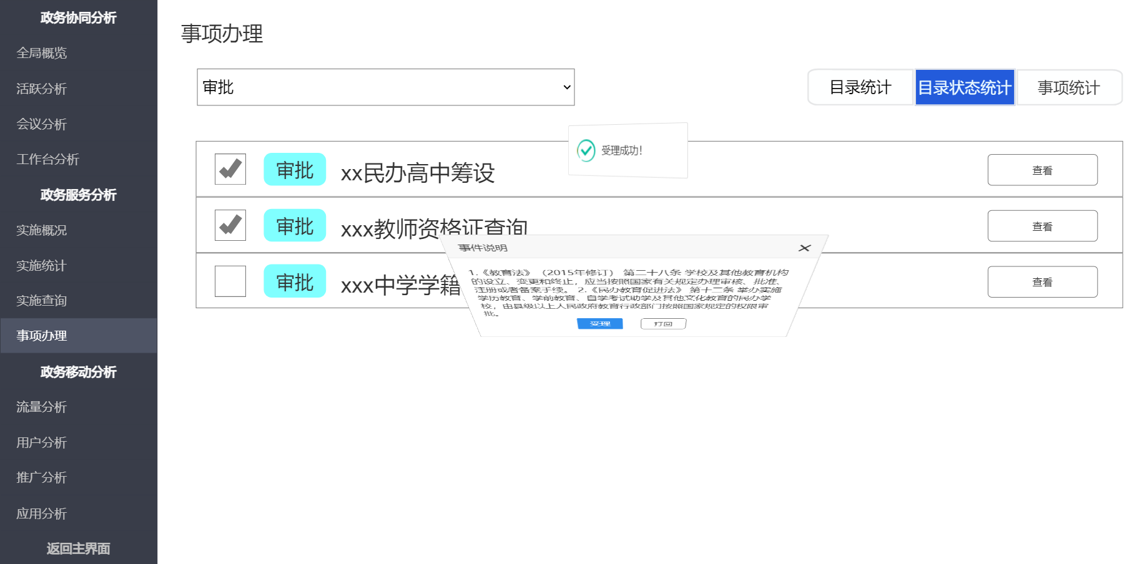

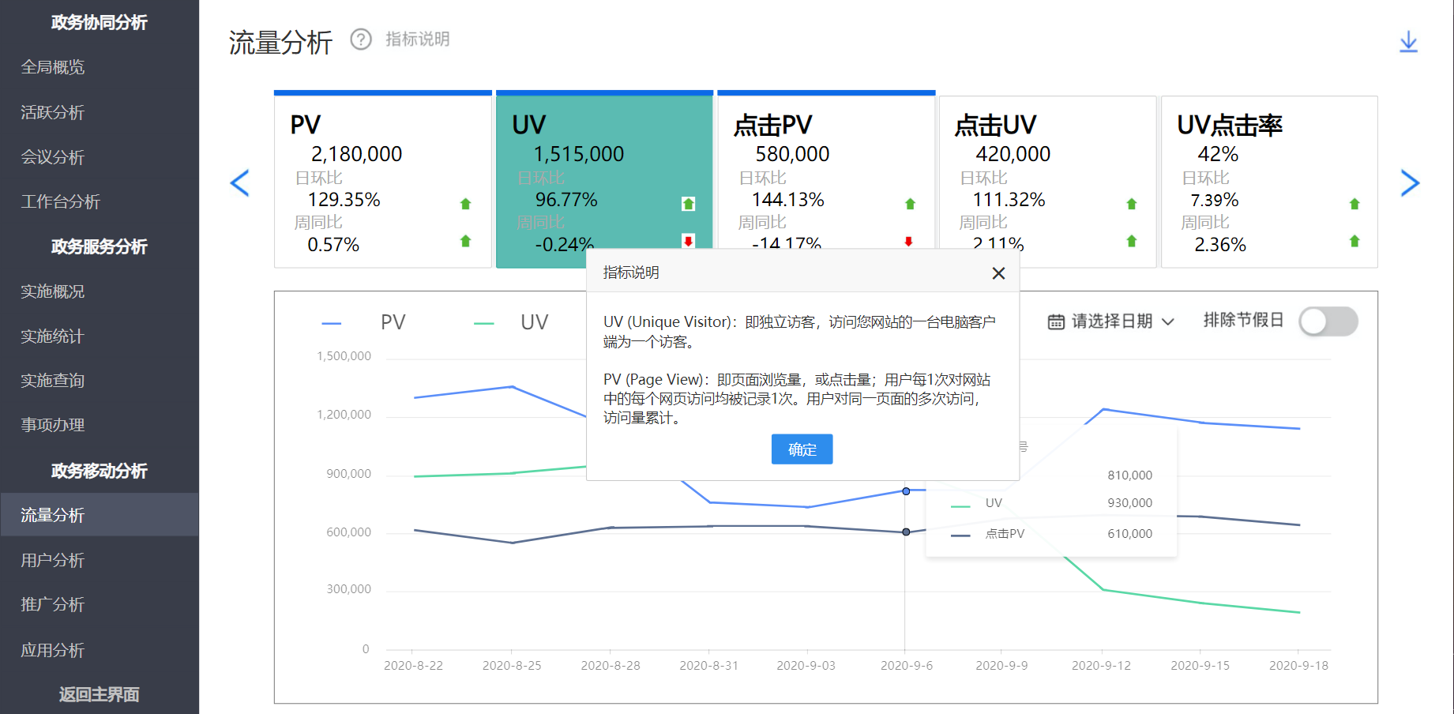

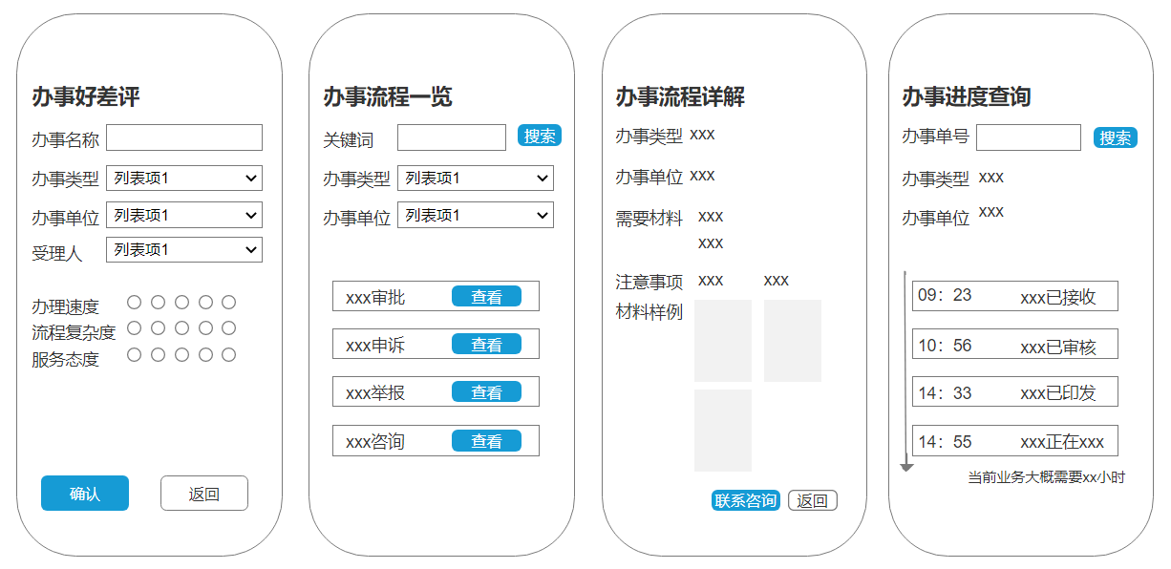

# 非功能需求

## 性能要求与时间特性要求

非并发大批量数据交换少于2000秒/百万条，响应时间毫秒级延迟即可；数据的转换和界面更新传送时间等要求不高。简单点可视化报表查询的响应时间小于五秒。

## 数据管理能力要求

需要管理的文卷和记录的个数单位在百万以上、表和文卷的大小规模较大，政务部门会议与文件较多，倡导无纸化办公，数据管理要求高。

## 安全保密性要求

系统所应具备的故障处理能力很高、处理方式及故障后的系统恢复、数据恢复等要求，需要及时在云服务器进行备份，防止机密数据被非法侵入、修改及丢失，可十分钟备份一次。

## 其他专门要求

政府机构单位要求使用方便，市民使用方便，平台界面友好，具有可维护性、可补充性、易读性、可靠性。软件系统需要能全年内稳定连续运行，故障时间不超过千分之一，导致业务连续停止时间不超过6小时。

# 未来需要考虑的问题

## 对于企业有更特殊的业务需求

与普通市民不一样，企业可能需要走更多流程，审批更多文件规范，限于开发组当前的能力有限，本软件没有考虑企业在政府机构进行审批、申诉等流程，软件的使用对象未考虑周全。

# 签批单

我已阅读上述软件需求规格说明书，我将严格遵守说明书中的条款，并保证全力支持该规格说明书的实施。

执行主管：胡钧耀

开发人员代表：

全局概览、活跃分析、会议分析、工作台分析：胡钧耀

实施概览、实施统计：魏晓蕾

实施查询、事项办理：杨铎

流量分析、用户分析：潘恒峰

推广分析、应用分析：黄凯

日期：2021年11月27日